**TUGAS**

**Diajukan Sebagai Tugas Normalisasi Database I**



**ARIS FEBRIANSYAH 1194040**

**DOSEN PENGAMPU:Syafrial Fachri Pane, ST.,MTI.,EBDP**

**D4 TEKNIK INFORMATIKA**

**POLITEKNIK POS INDONESIA**

**2019-2020**

Tugas Normalisasi

Dalam kasus ini saya akan menjelaskan tabel mana saja yang akan di normalisasi

Berikut adalah tabelnya yang di berikan oleh dosen :

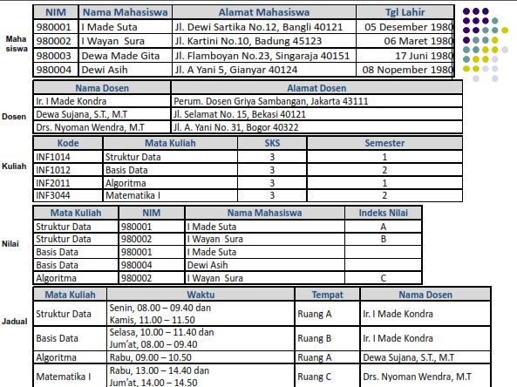

Pada tabel ***Mahasiswa*** tidak ada yang di normalisasi dan pada tabel tersebut NIM akan saya jadikan Primarikey

Pada tabel ***Dosen*** akan ditambahkan “ Kode dosen” segabai primarikey

Pada tabel ***Kuliah*** “Mata kuliah” akan di ganti dengan “Kode mata kuliah”

Pada tabel ***Nilai*** “Mata kuliah” akan di ganti dengan “Kode mata kuliah” dan di jadikan sebagai Primarikey, dan “Nama mahasiswa akan dihapuskan”

Pada tabel ***Jadwal*** “Mata kuliah akan di ganti dengan “Kode mata kuliah” dan “Nama dosen akan di ganti menjadi “Kode dosen”

Sehimgga setelah di normalisasi akan menjadikan suatu tabel baru seperti berikut :

|  |
| --- |
| Mahasiswa |
| NIM |
| Nama mahasiswa |
| Alamat mahasiswa |
| Tanggal lahir |

|  |
| --- |
| Dosen |
| Kode Dosen |
| Nama dosen |
| Alamat Dosen |

|  |
| --- |
| Kuliah |
| Kode |
| Kode mata kuliah |
| Sks |
| Semester |

|  |
| --- |
| Nilai |
| Kode mata kuliah |
| Nim |
| Indeks nilai |

|  |
| --- |
| Jadwal |
| Kode mata kuliah |
| Waktu |
| Tempat |
| Kode dosen |

Sehingga dapat di simpulkan dari tabel di atas bahwasanya :

* Tabel mahasiswa berelasi dengan nilai dikarenakan ada primarikey dari tabel mahasiswa yang menjadi forgenkey pada tabel nilai
* Tabel dosen berelasi dengan tabel jadwal dikarenakan ada primarikey dari tabel dosen yang menjadi forgenkey pada tabel jadwal
* Tabel nilai berelasi dengan tabel jadwal dikarenakan ada primarikey dari tabel dosen yang menjadi forgenkey pada tabel jadwal
* Tabel nilai berelasi dengan tabel kuliah dikarenakan ada primarikey dari tabel dosen yang menjadi forgenkey pada tabel jadwal

Sehiungga dapat di gambarkan seperti gambar di bawah ini :

